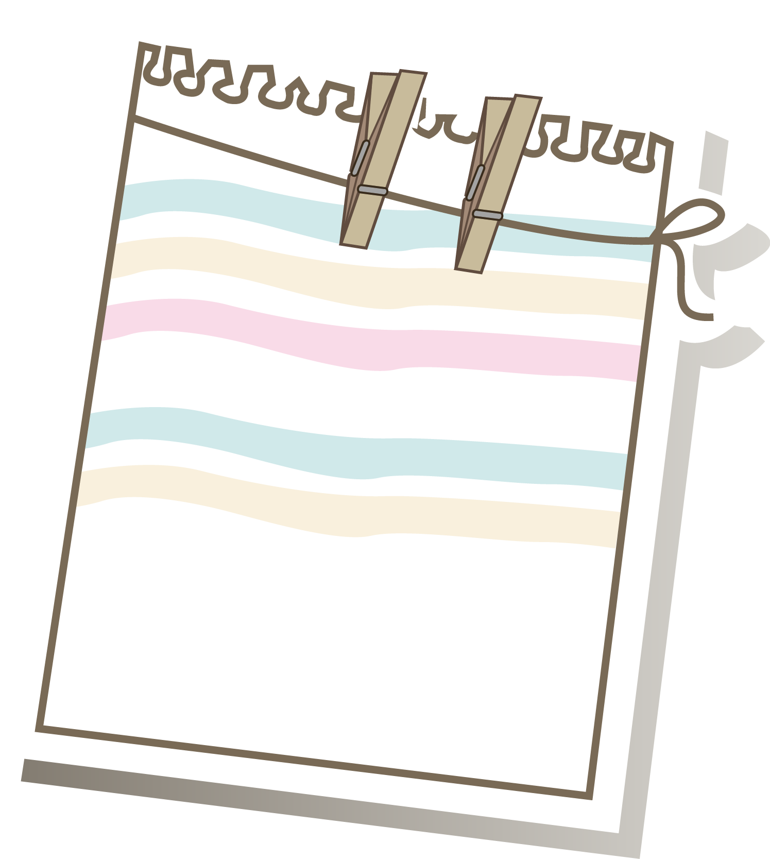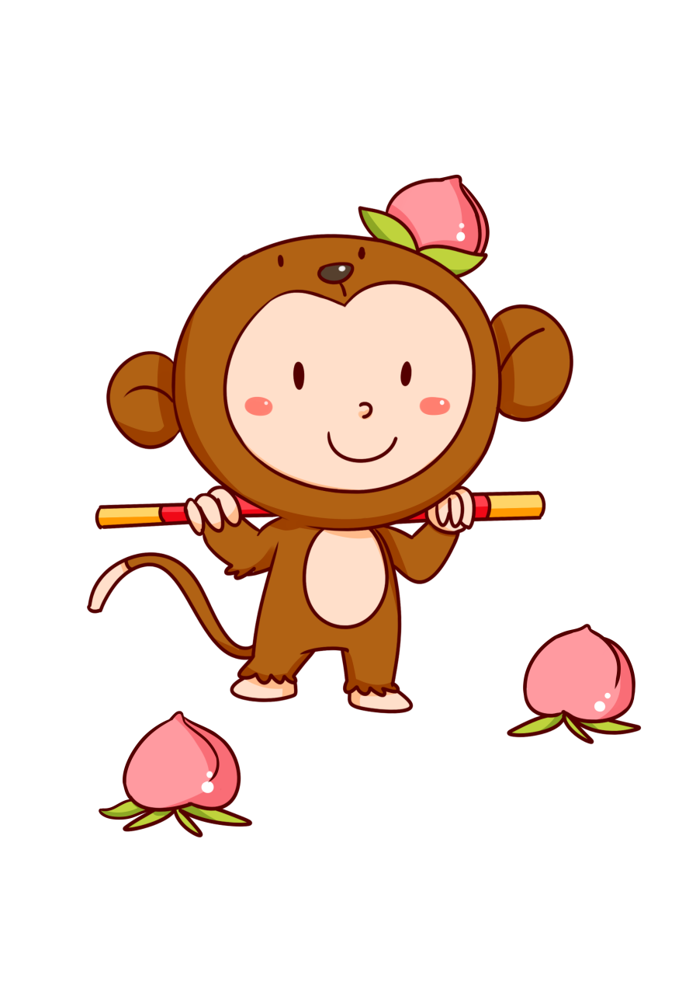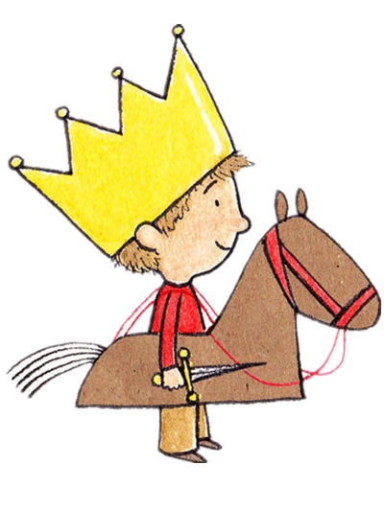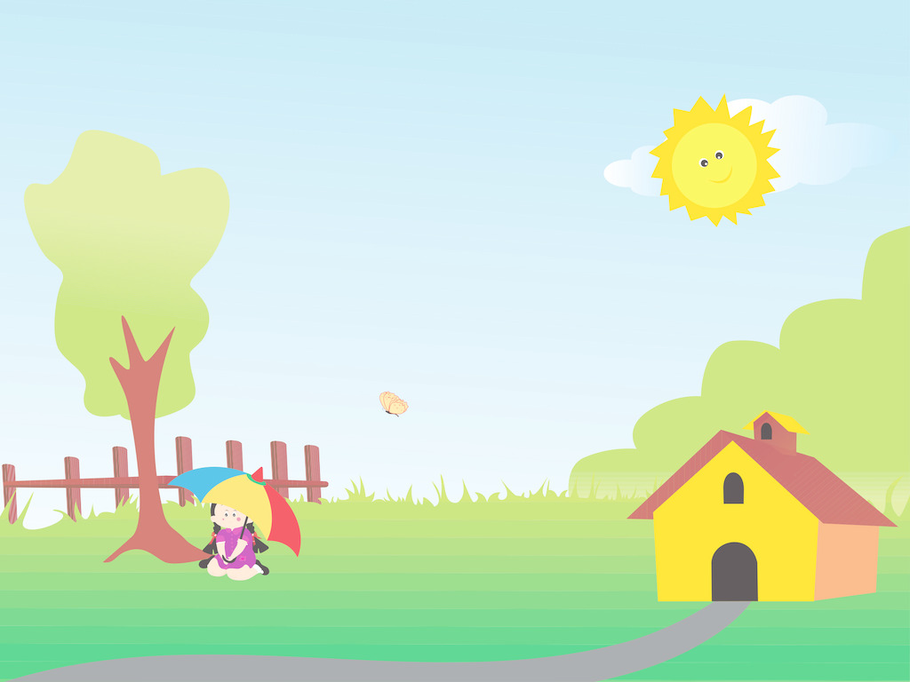

**匹诺曹**

小镇上，住着一位专门做玩具的薛贝特老伯伯，老伯伯没有孩子，生活非常寂寞。因此，有一天，老伯伯便用木头做了一个可爱的男孩，并给他取名叫匹诺曹。

　　做完后，老伯伯对他爱不释手，忍不住叹口气说：“哎!如果你是个真的小男孩，那该有多好啊! 那我就让你做我的儿子！”

　　半夜里，怪事发生了，一位美丽的天使突然出现了。仙女轻轻地对熟睡的老伯伯说：“老伯伯，因为你曾经做过许多美丽可爱的玩具，为孩子们带来欢笑，因此，我就帮您实现您的愿望。”

　　仙女将魔棒轻轻一点，匹诺曹站起来了。匹诺曹在桌子旁不停地练习走路，走着，走着，竟跌倒了，吵醒了老伯伯。

　　老伯伯揉揉双眼，不敢相信眼前的一切。最后，终于忍不住，高兴的一把抱起匹诺曹，又唱又跳！

　　第二天，匹诺曹开始上学了。他带着书往学校去。才走到半途，忽然听到喇叭声、鼓声……，好不热闹！

　　“咦，是在演戏呢！真想去看看……可是，又必须上学，……唉！我想！迟一天去上学，应该是无所谓的。”这么安慰自己后，匹诺曹便急忙往戏团赶去。

　　戏团的主人因为匹诺曹的可爱，便赏了他五枚金币。匹诺曹高兴极了，拿着金币往家里跑，谁知竟碰上了狡猾的狐狸和猫。

　　“匹诺曹啊！你想不想让你的钱变得更多呢？我们知道有个奇异的草原，只要你种下一

　　枚金币，就会生一棵长满金币的树哦！”

　　“真的吗？那请你们快带我去吧！”

　　结果，匹诺曹受骗了，他们逼他交出金币来，匹诺曹将金币藏在嘴里，狐狸和猫找不到，

　　便将他吊到树上去了。

　　就在匹诺曹逐渐支持不住时，仙女来了，仙女将魔棒轻轻一点，把匹诺曹从树上救了下来。

　　“这是怎么回事？”仙女问。

　　“说实话太丢脸了。”匹诺曹心想，于是，开始撒谎编故事。

　　咦，不对呀！怎么会愈说鼻子变得愈长呢？匹诺曹继续说，鼻子又继续变长，他终于忍不住哭出来了。

　　仙女说道：“匹诺曹，你的爸爸在你的身上安了机关，如果你说谎的话你的鼻子就会随你说谎的次数的加多而变得越来越长。正因为你刚才说了谎话，所以你的鼻子才越来越长。”

　　“救救我，不要再让我的鼻子变长了，我再也不敢说谎了。”匹诺曹哭着向仙女哀求到。

　　仙女见他实意要改过，这才让他的鼻子恢复正常。

　　这一次，匹诺曹决心要做个好孩子了。

**莴苣姑娘**

从前有一个男人和一个女人，他俩一直想要个孩子，可总也得不到。最后，女人只好希望上帝能赐给她一个孩子。他们家的屋子后面有个小窗户，从那里可以看到一个美丽的花园，里面长满了奇花异草。可是，花园的周围有一道高墙，谁也不敢进去，因为那个花园属于一个女巫。这个女巫的法力非常大，世界上人人都怕她。一天，妻子站在窗口向花园望去，看到一块菜地上长着非常漂亮的莴苣。这些莴苣绿油油、水灵灵的，立刻就勾起了她的食欲，非常想吃它们。这种欲望与日俱增，而当知道自己无论如何也吃不到的时候，她变得非常憔悴，脸色苍白，痛苦不堪。她丈夫吓坏了，问她:"亲爱的，你哪里不舒服呀?""啊，"她回答，"我要是吃不到我们家后面那个园子里的莴苣，我就会死掉的。"

丈夫因为非常爱她，便想:"与其说让妻子去死，不如给她弄些莴苣来，管它会发生什么事情呢。"黄昏时分，他翻过围墙，溜进了女巫的花园，飞快地拔了一把莴苣，带回来给她妻子吃。妻子立刻把莴苣做成色拉，狼吞虎咽地吃了下去。这莴苣的味道真是太好了，第二天她想吃的莴苣居然比前一天多了两倍。为了满足妻子，丈夫只好决定再次翻进女巫的园子。于是，黄昏时分，他偷偷地溜进了园子，可他刚从墙上爬下来，就吓了一跳，因为他看到女巫就站在他的面前。"你好大的胆子，"她怒气冲冲地说，"竟敢溜进我的园子来，像个贼一样偷我的莴苣!""唉，"他回答，"可怜可怜我，饶了我吧。我是没办法才这样做的。我妻子从窗口看到了你园子中的莴苣，想吃得要命，吃不到就会死掉的。"女巫听了之后气慢慢消了一些，对他说:"如果事情真像你说的这样，我可以让你随便采多少莴苣，但我有一个条件:你必须把你妻子将要生的孩子交给我。我会让她过得很好的，而且会像妈妈一样对待她。"丈夫由于害怕，只好答应女巫的一切条件。妻子刚刚生下孩子，女巫就来了，给孩子取了个名字叫"莴苣"，然后就把孩子带走了。

"莴苣"慢慢长成了天底下最漂亮的女孩。孩子十二岁那年，女巫把她关进了一座高塔。这座高塔在森林里，既没有楼梯也没有门，只是在塔顶上有一个小小的窗户。每当女巫想进去，她就站在塔下叫道:

"莴苣，莴苣，把你的头发垂下来。"

莴苣姑娘长着一头金丝般浓密的长发。一听到女巫的叫声，她便松开她的发辫，把顶端绕在一个窗钩上，然后放下来二十公尺。女巫便顺着这长发爬上去。

一两年过去了。有一天，王子骑马路过森林，刚好经过这座塔。这时，他突然听到美妙的歌声，不由得停下来静静地听着。唱歌的正是莴苣姑娘，她在寂寞中只好靠唱歌来打发时光。王子想爬到塔顶上去见她，便四处找门，可怎么也没有找到。他回到了宫中，那歌声已经深深地打动了他，他每天都要骑马去森林里听。一天，他站在一棵树后，看到女巫来了，而且听到她冲着塔顶叫道:

"莴苣，莴苣，把你的头发垂下来。"

莴苣姑娘立刻垂下她的发辫，女巫顺着它爬了上去。王子想:"如果那就是让人爬上去的梯子，我也可以试试我的运气。"第二天傍晚，他来到塔下叫道:

"莴苣，莴苣，把你的头发垂下来。"

头发立刻垂了下来，王子便顺着爬了上去。莴苣姑娘看到爬上来的是一个男人时，真的大吃一惊，因为她还从来没有看到过男人。但是王子和蔼地跟她说话，说他的心如何如何被她的歌声打动，一刻也得不到安宁，非要来见她。莴苣姑娘慢慢地不再感到害怕，而当他问她愿不愿意嫁给他时，她见王子又年轻又英俊，便想:"这个人肯定会比那教母更喜欢我。"她于是就答应了，并把手伸给王子。她说:"我非常愿意跟你一起走，可我不知道怎么下去。你每次来的时候都给我带一根丝线吧，我要用丝线编一个梯子。等到梯子编好了，我就爬下来，你就把我抱到你的马背上。"因为老女巫总是在白天来，所以他俩商定让王子每天傍晚时来。女巫什么也没有发现，直到有一天莴苣姑娘问她:"我问你，教母，我拉你的时候怎么总觉得你比那个年轻的王子重得多?他可是一下子就上来了。""啊!你这坏孩子!"女巫嚷道，"你在说什么?我还以为你与世隔绝了呢，却不想你竟然骗了我!"她怒气冲冲地一把抓住莴苣姑娘漂亮的辫子，在左手上缠了两道，又用右手操起一把剪刀，喳喳喳几下，美丽的辫子便落在了地上。然后，她又狠心地把莴苣姑娘送到一片荒野中，让她凄惨痛苦地生活在那里。

莴苣姑娘被送走的当天，女巫把剪下来的辫子绑在塔顶的窗钩上。王子走来喊道:

"莴苣，莴苣，把你的头发垂下来。"

女巫放下头发，王子便顺着爬了上去。然而，他没有见到心爱的莴苣姑娘，却看到女巫正恶狠狠地瞪着他。"啊哈!"她嘲弄王子说，"你是来接你的心上人的吧?可美丽的鸟儿不会再在窝里唱歌了。她被猫抓走了，而且猫还要把你的眼睛挖出来。你的莴苣姑娘完蛋了，你别想再见到她。"王子痛苦极了，绝望地从塔上跳了下去。他掉进了刺丛里，虽然没有丧生，双眼却被刺扎瞎了。他漫无目的地在森林里走着，吃的只是草根和浆果，每天都为失去爱人而伤心地痛哭。他就这样痛苦地在森林里转了好几年，最后终于来到了莴苣姑娘受苦的荒野。莴苣姑娘已经生下了一对双胞胎，一个儿子，一个女儿。王子听到有说话的声音，而且觉得那声音很耳熟，便朝那里走去。当他走近时，莴苣姑娘立刻认出了他，搂着他的脖子哭了起来。她的两滴泪水润湿了他的眼睛，使它们重新恢复了光明。他又能像从前一样看东西了。他带着妻子儿女回到自己的王国。

**童话故事**